«Режим дня дошкольника».

В дошкольном детстве закладывается фундамент здоровья ребенка, происходит интенсивный рост и развитие, формируются основные движения, осанка, а также необходимые навыки и привычки, приобретаются базовые физические качества, вырабатываются черты характера, без которых невозможен здоровый образ жизни.

         Мы должны не только охранять детский организм от вредных влияний,

но и создавать условия, которые способствуют повышению защитных сил организма ребенка, его работоспособности. И важным здесь является правильно организованный режим дня.

         Для детей правильно организованный режим – условие не только сохранения и укрепления здоровья, но и успешной учебы.

***Режим – это рациональное четкое чередование сна, еды, отдыха различных видов деятельности в течение суток. Кроме этого режим дисциплинирует детей, способствует формированию многих полезных навыков, приучает их  к определенному ритму.***

         День дошкольника начинается с ***утренней гимнастики***, которая благотворно действует на его общее состояние, самочувствие.

Проснувшийся ребенок сонлив, у него отмечается некоторая скованность движений. После утренней гимнастики появляется чувство бодрости и повышается работоспособность. Учитывая, что мышцы ребенка недостаточно развиты, характер о количество упражнений должны быть строго дозированы. Детям  дошкольного возраста рекомендуется не более 5 – 7 упражнений. Во время гимнастики ребенок должен  быть легко одет: майка, трусы, тапочки. Утреннюю гимнастику необходимо проводить при открытой форточке. После гимнастики следуют водные процедуры (обтирание, обливание).

         Кожа детей нежна, легко ранима, поэтому требует постоянного ухода. Ребенок должен каждый день утром и вечером  мыть лицо, руки, уши и шею с мылом. Необходимо заботиться и о чистоте ног, приучать детей мыть их ежедневно, особенно летом. У ребенка должна быть собственная расческа. К навыкам личной гигиены относится и уход за полостью рта. Чистить зубы необходимо ежедневно, а после каждой еды – полоскать рот теплой водой.

          Соблюдение гигиенических навыков становится привычкой ребенка; но пока эта привычка не сложилась, ***следует ежедневно напоминать дошкольнику о необходимости соблюдать правила личной гигиены,*** постепенно предоставляя ему большую самостоятельность.

Пища нужна ребенку не только для выработки энергии и восстановления разрушенных в процессе жизнедеятельности веществ и клеток, но и для построения новых клеток и тканей. В организме ребенка процессы роста происходят особенно интенсивно. В пище должны содержаться в правильном отношении все вещества, которые входят в состав тканей человеческого организма: белки, жиры, углеводы, минеральные соли и витамины.

         Белки, содержащиеся в молоке, мясе, рыбе, яйцах, – основной источник материала для построения тканей.

         Жиры служат прежде всего для покрытия энергетических затрат, из них образуется жировая ткань в организме. Но избыточное количество жира в питании ведет к нарушению обмена веществ. В пище детей должны содержаться жиры животного и растительного происхождения.

         Углеводы, имеющиеся в сахаре, крупе, картофеле и мучных продуктах, в основном обеспечивают организм энергией.

         Минеральные вещества и витамины, способствуют нормальному росту, развитию и жизнедеятельности организма, обмену веществ.

         Полноценное питание детей предусматривает соотношение белков, жиров и углеводов 1:1:3 (или 1:1:4). Если это соотношение нарушено, то даже высококачественная пища усваивается плохо.

         Пища должна быть разнообразной и вкусно приготовленной. Тогда она возбуждает аппетит, съедается с удовольствием, лучше усваивается и приносит больше пользы. Ребенка учат есть не спеша, хорошо пережёвывая пищу. Он не должен разговаривать во время еды и заниматься посторонними делами, так как все это неблагоприятно отражается  на выделении желудочного сока и последующим пищеварении.

***В распорядке дошкольника строго предусматривается режим питания, который не должен нарушаться.***

***Огромное значение в поддерживании работоспособности дошкольника имеет сон.*** Для детей дошкольного возраста нормальная продолжительность сна 10-12 часов. Недостаточная продолжительность сна вредно отражается на нервной системе ребенка: понижается деятельность коры головного мозга в ответ на раздражение.

         Но для полноценного отдыха центральной нервной системы и всего организма важно обеспечить не только необходимую продолжительность, но и достаточную глубину сна. Для этого нужно следующее:

* приучать ребенка ложиться и вставать в одно и то же время. Когда

ребенок ложится спать в определенный час, его нервная система и весь организм заранее готовится ко сну;

* время перед сном должно проходить в занятиях, успокаивающих

нервную систему. Это могут быть спокойные игры, чтение;

* перед сном необходимо проветрить комнату. В момент засыпания

ребенка, а также во время его сна нужно создать спокойную обстановку (устранить яркий свет, выключить телевизор, перестать громко разговаривать);

* ребенок должен спать в просторной, чистой, не слишком мягкой постели.

***Одним из существенных компонентов режима является прогулка.***Это наиболее эффективный вид отдыха, хорошо восстанавливает сниженные в процессе деятельности функциональные ресурсы организма, и в первую очередь – работоспособность. Пребывание на воздухе способствует повышению сопротивляемости организма и закаляет его. После активной прогулки у ребенка всегда нормализуется аппетит и сон. Прогулка должна проводиться  в любую погоду, за исключением особо неблагоприятных условий.  При  этом одежда и обувь должны соответствовать  погоде и всем гигиеническим требованиям. Во время прогулки нельзя допускать, чтобы дети длительное время находились в однообразной позе, поэтому необходимо изменять их вид деятельности  и место игры. Хорошо сочетать прогулки  со спортивными и подвижными играми.  Дети должны гулять не менее 2 раз в день по 2 часа, летом – неограниченно.

***Примерный режим дня дома:***

|  |  |  |
| --- | --- | --- |
|  | 1. Пробуждение, утренняя зарядка, водные процедуры,    умывание | 7.00-8.00 |
|  | 2. Завтрак | 8.00-9.10 |
|  | 3. Игры и занятия дома | 9.10 -10.00 |
|  | 4. Прогулка и игры на свежем воздухе | 10.00-12.30 |
|  | 5. Обед | 12.30-13.20 |
|  | 6. Дневной сон (при открытых фрамуге, окне или на веранде) | 13.20-15.30 |
|  | 7. Свободное время для спокойных игр и приготовления к полднику | 15.30 -16.00 |
|  | 8. Полдник | 16.00-16.30 |
|  | 9. Прогулка и игры на свежем воздухе | 16.30-18.30 |
|  | 10.Ужин | 18.30-19.00 |
|  | 11.Свободное время, спокойные игры | 19.00 -21.00 |
|  | 12. Ночной сон | 21.00-7.00 |

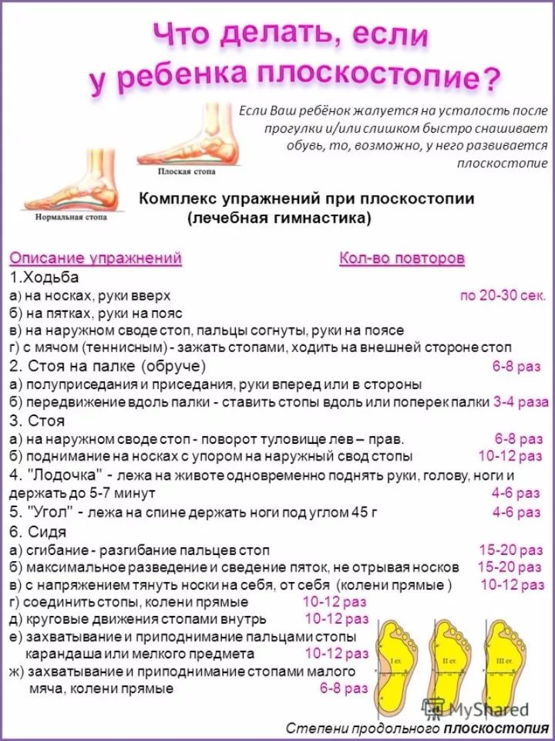

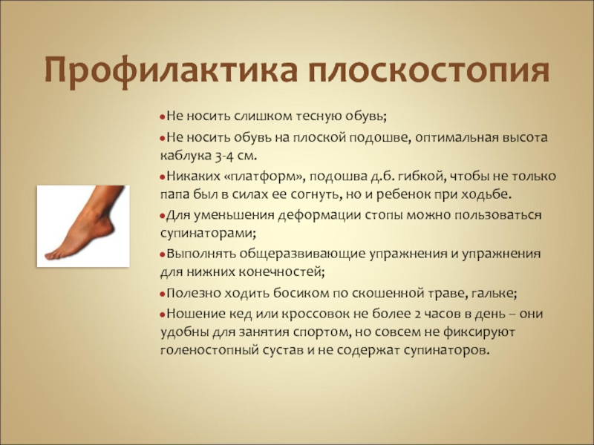

**Памятка: «Профилактика нарушения осанки и свода стопы у дошкольников».**

**Профилактика нарушений стопы**

**(1) Плоскостопие** — изменение формы [стопы](http://www.google.com/url?q=http%3A%2F%2Fru.wikipedia.org%2Fwiki%2F%25D0%25A1%25D1%2582%25D0%25BE%25D0%25BF%25D0%25B0_(%25D0%25B0%25D0%25BD%25D0%25B0%25D1%2582%25D0%25BE%25D0%25BC%25D0%25B8%25D1%258F)&sa=D&sntz=1&usg=AFQjCNHU9gPATiW1ThUlexkvR943iqWIBQ), характеризующееся опущением её продольного и поперечного сводов.

По статистике более 65% детей уже к школьному возрасту приобретают плоскостопие.   
**(2)** Причин плоскостопия очень много: это и наследственная предрасположенность, парез или паралич подошвенных мышц стопы или голени, травмы костей стопы и лодыжек. Наиболее частая причина - общая слабость мышц связочного аппарата, принимающих участие в поддержании свода стопы. Особенно опасна на фоне слабости мышечно-связочного аппарата перегрузка стоп: длительное стояние, долгая непрерывная ходьба, избыточный вес ребенка. Крайне неблагоприятно на состоянии стоп сказывается ношение плохо подобранной обуви.

**(3)** Это заболевание быстро прогрессирует и может вести за собой сколиоз, остеохондроз, радикулит, артрит, артроз, варикозное расширение вен и другие заболевания. Если мышцы и связки стоп перестают работать и становятся слабыми, то происходит нарушение нормальной формы стопы – она оседает и становится совершенно плоской, утрачивая свою главную функцию – рессорную. В этом случае вся нагрузка распределяется на суставы ног – тазобедренный, коленный, голеностопный. Плоскостопие ускоряет износ всего опорно-двигательного аппарата. Дети, страдающие плоскостопием, при ходьбе широко размахивают руками, сильно топают, подгибают ноги в коленях и тазобедренном суставе; походка их напряженная, неуклюжая.

**(4)** Выявить плоскостопие можно двумя способами.

**(5)** 1.Не сложный тест:

Посадите ребенка на стул, чтобы голень была строго вертикальна полу, а стопа образовывала с ней прямой угол. Нащупайте на внутренней поверхности подъема ладьевидную кость (над ней выпирает заметный бугорок). Поставьте на этом бугорке точку, затем линейкой измерьте расстояние от нее до пола. Не меняя положения стопы, попросите ребенка встать. Снова измерьте высоту свода.**(6)** Разница между высотой свода без нагрузки и в положении стоя (под нагрузкой) является важной диагностической величиной. Изменение этой высоты более чем на 3-4 мм говорят о слабости свода вследствие недостаточного развития связочного и мышечного аппаратов, о нестабильности и, следовательно, о плоскостопии в той или иной форме. Измерение проводится на обеих ногах. Следует учесть разницу между высотой свода на левой и правой ногах. В норме она не должна превышать 3-4мм.

**(7)** Для массового обследования дошкольников применяют метод В.А. Яралова-Яралянца - плантографию - получение отпечатков стоп с помощью плантографа. Он представляет собой деревянную рамку (высотой 2 см и размером 40х40см), на которую натянуто полотно (или мешковина) и поверх него полиэтиленовая пленка. Полотно снизу смачивается штемпельной краской. На пол под окрашенную сторону плантографа кладется чистый лист бумаги. Ребенок становится обеими ногами или каждой поочередно на середину рамки, обтянутой полиэтиленовой пленкой. Обследуемый должен стоять на двух ногах с равномерной нагрузкой. Окрашенная ткань прогибается, соприкасаясь в местах давления с бумагой, и оставляет на ней отпечатки стоп – плантограмму. Оценка плантограммы делается на основании анализа положения двух линий, проведенных на отпечатке. Первая линия соединяет середину пятки со вторым межпальцевым промежутком; вторая, проведенная из той же точки, проходит к середине основания большого пальца. а) нормальная стопа; б) стопа уплощена; в) плоская стопа.

**(8)** Профилактика плоскостопия включает в себя:

* Соблюдение гигиенических правил
* Рациональный режим нагрузки на нижние конечности
* Соблюдение принципов выбора обуви для детей
* Массаж и самомассаж – необходимая часть профилактики плоскостопия
* Водные профилактические процедуры

**(9)** Упражнения и игры (с предметами и без, на спортивных снарядах) **(10,11,12,13,14)**

- специальные комплексы упражнений, направленные на укрепление мышц стопы и голени и формирование сводов стопы;

- использование образных названий упражнений («Котята», «Утята», «Веселый зоосад» и др.)

- упражнения с предметами (обручем, мячом, скакалкой).

**(15) Профилактика нарушений осанки**

**(16)** Правильной, красивой осанкой считается такая естественная поза, если голова держится прямо, грудная клетка развёрнута, плечи находятся на одном уровне, живот подтянут, ноги разогнуты в коленных и тазобедренных суставах. Хорошая осанка, как правило, сопутствует хорошему здоровью.

**(17)** При дефектах осанки  нарушается функция дыхания и кровообращения, затрудняется деятельность печени и кишечника, снижаются окислительные процессы, что ведёт к понижению физической и умственной работоспособности. Дефекты осанки часто вызывают нарушения зрения (астигматизм, близорукость) и морфофункциональные изменения в позвоночнике, ведущие к сколиозам, кифозам и остеохондрозу.

Дефекты осанки могут отрицательно влиять на состояние нервной системы. При этом маленькие дети становятся замкнутыми, раздражительными, капризными, беспокойными, чувствуют себя неловкими, стесняются принимать участие в играх сверстников. Дети постарше жалуются на боли в позвоночнике, которые возникают обычно после физических или статических нагрузок, на чувство онемения в межлопаточной области.

**(18)** Обнаружить нарушения осанки можно следующим образом. Ребенок должен раздеться, встать прямо (пятки и носки вместе) и опустить руки. Стоя в нескольких шагах за его спиной надо внимательно осмотреть ось позвоночника (она должна быть строго вертикальной), сравнить уровни плеч, лопаток, ягодичных и коленных складок. Асимметрия свидетельствует о нарушении осанки. При регулярных осмотрах могут быть выявлены малейшие отклонения от нормы.

**(19)** Поскольку на рост и формирование осанки оказывают влияние условия окружающей среды, родители и сотрудники дошкольных учреждений, должны контролировать позы детей при сидении, стоянии, ходьбе.

**(20)** Важное значение имеют:

*Своевременное правильное питание;*

*Свежий воздух;*

*Подбор мебели в соответствии с длиной тела;*

*Привычка правильно сидеть за столом;*

*Расслаблять мышцы тела;*

*Следить за собственной походкой.*

**(21)** Физические упражнения способствуют нормализации осанки. Однако эффект можно ожидать только при систематическом и продолжительном их выполнении.

Упражнения для формирования правильной осанки у дошкольников:**(22,23,24)**

* **В положении стоя.***Стать  спиной к стене, касаясь её затылком, лопатками, тазом и пятками. Сохранить это положение в течение 5 сек. Запомнить его и, стараясь не нарушать сделать шаг вперед, затем назад.  
          Стоя у стены, подтянуть  руками к животу ногу, согнутую в колене, не теряя касания со стеной.  
          Стоя у стены, вытянуть руки вперед. Поднять прямую ногу  вперед, не теряя касания со стеной.*
* **В положении сед на коленях.***Упереться прямыми  руками в пол. Выгнув спину, держаться так 5 – 7 сек. Прогнув спину в пояснице, держаться так 3 – 5 сек.*
* **В положении лёжа на животе.***Упереться в пол согнутыми  руками. Разгибая руки и не отрывая бедер от пола,  запрокинуть голову назад,  максимально прогнуться, держаться так 3 – 5 сек., вернуться в и.п.  
         Кисти рук соединить за спиной. Поднять голову, плечи и ноги, прогнуться и вернуться в и.п.*
* **С предметом на голове.***Стоя с предметом на голове и сохраняя правильное положение туловища, подняться на  носки и вернуться в и.п.  
        Ноги вместе, руки вперед; делать выпады вперед правой, затем  левой ногой.  
        Ноги вместе, руки на поясе; присесть и вернуться в и.п.*
* **В висе.***Вис на перекладине; прямые ноги вместе. Махи прямыми ногами вправо, влево («Маятник»).  
      Вис на перекладине, прямые ноги вместе. Повороты туловища вправо, влево.  
      Вис на гимнастической стенке или перекладине.*

**Беседа с родителями на тему: «Закаливание – одна из форм профилактики простудных заболеваний детей»**

Почему дети растут и развиваются по-разному? Почему один болеет редко, а другой не вылезает из простуд? Такие вопросы, думается, не раз задавали себе многие родители. Наверное, причина в том, что не все в должной мере понимают значение такого важного фактора для развития ребенка, как закаливание Методы закаливания, которые мы рекомендует использовать, довольно просты, а потому при желании могут быть включены в образ жизни любой семьи. Что такое закаливание?

Закаливание – система мероприятий, повышающих выносливость организма к многообразным влияниям внешней среды (холоду и жаре, изменению влажности и др.) и воспитывающих способность организма быстро и без вреда для здоровья приспосабливаться к неблагоприятным воздействиям средствами самозащиты. Противопоказаний для закаливания нет. В случае появления признаков заболевания закаливание временно прекращают. После выздоровления, через 1-2 недели, его возобновляют с начального периода.

**Методы закаливания делятся на неспециальные и специальные**

**Неспециальные методы** – создание соответствующих условий:  
– достаточный минимум одежды для прогулок, для игр в помещении и для сна (если ребенок возвращается с прогулки вспотевшим, значит, его одели слишком тепло);  
– максимально возможное пребывание на свежем воздухе в любую погоду, включающее прогулки и занятия спортом (если постоянно отказываться от прогулок в дождь, снег или при сильном ветре, ребенок никогда к ним не привыкнет);  
– систематическое проветривание детской комнаты (до 5 раз в день) для создания «пульсирующего» температурного режима в ней (с наступлением морозной погоды форточки приоткрывают лишь на некоторое время, пока температура воздуха в помещении не снизится на 1-2 °С).

**Специальные методы** – это группа закаливающих процедур (воздушных, водных и др.), осуществляемых с учетом всех принципов закаливания: постепенности, систематичности, последовательности, комплексности, положительного настроя и учета индивидуальных особенностей ребенка.  
Воздушные ванны представляют собой контакт кожи ребенка с воздухом и являются самой первой процедурой закаливания для новорожденных. Малыш принимает их во время смены пеленок и одежды, когда на короткое время (2-3 минуты) остается частично или целиком раздетым. Температура в помещении при этом должна быть 20-22°С. По мере роста ребенка время воздушной ванны постепенно увеличивается и к концу 1-го года жизни достигает 10 минут. Для детей старше 1 года температура воздуха при воздушных ваннах составляет 18-19°С, в возрасте от 3 до 6 лет она снижается до 16°С. Во время воздушной ванны дети должны находиться в движении, поэтому очень удобно сочетать воздушную ванну с хождением босиком по ковру или специальной дорожке с рифленой поверхностью, начиная с 1-2 минут и прибавляя через каждые 5-7 дней еще по 1 минуте, доводя общую продолжительность до 8-10 минут ежедневно. Это не только способствует профилактике простудных заболеваний, но и тренировке мышц стопы. Дополнительно можно делать массаж ног с помощью круглой палки или мяча, катая их под стопами.  
Водные процедуры являются самым популярным и действенным видом закаливания. Однако специальную методику необходимо подбирать индивидуально для каждого ребенка в зависимости от возраста и переносимости. Если Вы готовы заниматься систематическим регулированием времени процедур и температуры воды, после консультации с врачом можно начать закаливать ребенка методами обливаний, обтираний или контрастного душа. Если же нет, вносить элементы закаливания без опасения можно в обычные водные процедуры, такие как умывание лица, мытье рук и купание.  
Для умывания лица и мытья рук включайте ребенку сначала теплую воду (30-32°С), постепенно снижая ее температуру до комнатной. Детям в возрасте от 1,5 лет рекомендуется ежедневно умывать не только лицо и руки, но также шею и верхнюю часть груди до пояса. После такого умывания тело ребенка растирают махровым полотенцем до легкого покраснения.  
Общие гигиенические ванны, которые малыши принимают ежедневно, также могут стать прекрасной закаливающей процедурой, не отнимающей у родителей много времени. Для этого в конце купания ребенка в ванне с температурой воды 36-37°С необходимо облить его прохладной водичкой (температура 34-35°С) и насухо вытереть полотенцем.  
Полоскание горла холодной водой тоже применяют в качестве закаливающей процедуры в любое время года. Детям 2-4 лет следует перед сном кипяченой водой комнатной температуры полоскать рот, а после 4 лет – горло. Осенью и зимой полезно вместо воды использовать специальные противовирусные средства. Например, чесночный раствор – из расчета 1 зубчик на стакан кипятка. Готовится такой раствор за 2 часа до его употребления.

**Гимнастика и самомассаж**

Закаливающий самомассаж активизирует защитные силы организма, благоприятно воздействует на нервную систему, поднимает настроение, а утренняя гимнастика – помогает организму скорее просыпаться.

**Гимнастика в постели**

1. Потягивания-поднимания поочередно правой и левой ног и рук одновременно  
2. Поочередное сгибание и разгибание ног.

**Самомассаж головы**

Сидя на кровати, ребенок имитирует движения:  
1. Включает воду, трогает ее, мочит волосы.  
2. Наливает шампунь в ладошку и начинает изображать мытье головы.  
3. Спиралевидными движениями ведет пальцы от висков к затылку.  
4. Сильно ударяя подушечками пальцев, словно по клавишам, «бегает» по поверхности головы. Пальцы обеих рук то сбегаются, то разбегаются, то догоняют друг друга.  
5. Смывает шампунь с головы.  
6. Берет полотенце и сушит им волосы.  
7. С любовью и лаской расчесывает волосы пальцами, словно расческой.

**Дыхательные упражнения**

Весьма надежное средство, укрепляющее защитные силы организма и охраняющее от простуды, – закаливающие дыхательные упражнения, которые выполняют утром до завтрака или вечером после ужина:  
Ветерок  
Взрослый произносит текст и показывает движения, а малыш их запоминает и повторяет:  
Я ветер сильный, я лечу,  
Лечу, куда хочу (руки опущены, ноги слегка расставлены, вдох через нос).  
Хочу налево посвищу (поворачивает голову налево, делает губы трубочкой и дует),  
Могу подуть направо (голова прямо – делает вдох через нос, голова направо – выдох через губы трубочкой),  
Могу и вверх (голова прямо – делает вдох через нос, затем выдох через губы трубочкой и снова вдох),  
И в облака (опускает голову, подбородком касается груди и делает спокойный выдох через рот)  
Ну а пока, я тучи разгоняю (выполняет круговые движения руками).  
Самолет  
Взрослый рассказывает стихотворение, а малыш выполняет движения в его ритме:  
Самолетик-самолет (разводит руки в стороны ладошками вверх, поднимает голову, вдох)  
Отправляется в полет (задерживает дыхание)  
Жу-жу-жу (делает поворот вправо)  
Жу-жу-жу (выдох, произносит ж-ж-ж)  
Постою и отдохну (встает прямо, опустив руки)  
Я налево полечу (поднимает голову, вдох)  
Жу-жу-жу (делает поворот влево)  
Жу-жу-жу (выдох, ж-ж-ж)  
Постою и отдохну (встает прямо и опускает руки).  
Кроме этих упражнений полезны: ежедневное надувание мыльных пузырей, воздушных шариков, задувание зажженных свечей, «сдувание бумажки» со своей ладони или стола сомкнутыми губами и даже бурление воды в стакане через соломинку.  
Все процедуры, включающие в себя процесс закаливания, формируют полноценный день ребенка и создают здоровый образ его жизни. Но поскольку процесс закаливания тесно связан с обменом веществ и энерготратами детского организма, нельзя забывать о важности правильного питания и включения витаминов в рацион ребенка.

**Правильное питание**

Организация питания детей в дошкольном учреждении должна сочетаться с правильным питанием ребенка в семье. Нужно стремиться к тому, чтобы питание вне детского сада дополняло рацион, получаемый в организованном коллективе. Именно с этой целью в детских садах ежедневно вывешивается меню. В выходные и праздничные дни рацион питания ребенка по набору продуктов и пищевой ценности лучше максимально приближать к рациону, получаемому им в дошкольном учреждении.  
Утром, до отправления в детский сад, лучше ребенка не кормить, так как это нарушает режим питания, приводит к снижению аппетита, в таком случае малыш плохо завтракает в группе. Однако если Вы вынуждены приходить в детский сад очень рано, за 1-2 часа до завтрака, то можно дома давать ребенку сок и/или какие-либо фрукты.

**Фитотерапия**

Для профилактики простудных заболеваний очень полезны отвары целебных трав, ведь витамины растительного происхождения усваиваются лучше, чем выделенные синтетическим путем.  
Фитотерапия проводится в виде курсов: 2-3 курса в год продолжительностью от 3-х недель до 2,5 месяцев и перерывом между ними не менее 2-х недель. Минимальное количество ежедневных процедур в одном курсе – 15.  
Для детей рекомендуют готовить настои и отвары в следующей суточной дозе сухого лекарственного сырья на 1 стакан:  
1-3 лет – 1 чайная ложка  
3-6 лет – 1 десертная ложка  
старше 6 лет – 1 столовая ложка  
При правильном приготовлении безопасны для дошкольников чаи из следующих растений: душица (цветки), калина, клюква, рябина, мята, мелисса. Особенно полезно ежедневное употребление настоя шиповника за 10-15 минут до еды. Отличным добавлением к настою может стать сок лимона и/или мед.

Желаем здоровья Вам и Вашим детям!

Консультация на тему: «Как сделать зимнюю прогулку с малышом приятной и полезной?

Пусть каждый выходной будет семейным праздником.

Существует много способов, как провести выходной день вместе с ребенком интересно и увлекательно.

Для наших детей зима - долгожданная и любимая пора.

Не секрет, что для физического развития, укрепления организма детям необходимо как можно больше времени проводить на свежем воздухе. И зима — не исключение из этого правила! А чтобы холод принес пользу и не помешал малышам получить удовольствие от **прогулки**, они должны быть заняты интересным делом. Необходимо лишь следить за тем, чтобы более интенсивные движения сменялись более спокойными.

Как организовать **зимние прогулки и сделать** их наиболее интересными и **полезными для детей**?

Попробуйте поиграть в специальные игры, задания, забавы, подходящие для **зимних условий**.

Задания на внимание:

1. Показать детям веточку и предложить внимательно осмотреть ее в течение 30—40 сек. Затем веточку спрятать. Теперь ребята должны постараться как можно точнее ответить на следующие вопросы: сколько на ветке сучков; сколько из них сломанных; от какого дерева и когда срезана эта веточка.

2. Во время пути обратите внимание детей на то, что происходит вокруг. Сколько труб на том доме? Кто там идет вдали — мужчина или женщина? Есть ли здесь лиственные деревья? Сколько человек в той группе? Что нес в руках прохожий? и др.

3. Обратить внимание, что:

а) если большие и маленькие предметы находятся от нас на одном и том же расстоянии, то маленькие кажутся дальше;

б) яркие предметы кажутся ближе, чем темные;

в) в пасмурный день, в дождь, в сумерки все расстояния кажутся больше, а в солнечный день — наоборот.

Кроме игр со снегом, занимательных упражнений и забав, большим успехом у наших детей пользуются игры-эстафеты. Такие развлечения помогают содержательно и весело провести с детьми **прогулки**, спортивные состязания.

Кто быстрее слепит снеговика

Дети разбиваются на пары, и каждая пара получает задание слепить снеговика. Для этого необходимо скатать комки разного размера, поставить их друг на друга. **Сделать снеговику глаза**, брови, нос, рот *(из морковки и угольков)* и надеть шапку *(ведро)*. Выигрывает та пара, которая быстрее закончит работу. Дети о работе договариваются сами, игра начинается по команде *«Приготовились! Начали!»*

Флажки

Вдоль ската горки расставлены палочки с ленточками на них. Необходимо прокатиться с горы на санках и схватить флажок. Побеждает тот, у кого больше флажков.

Снежки

Дети лепят снежки и стараются попасть друг в друга. Бросать можно только в ноги. Вариант: можно разделить детей на две команды. Выбывает из игры тот, в кого попадут снежком. Выигрывает та команда, у которой останется больше игроков.

Шагай шире

Расстояние между двумя линиями 3—4 м. Необходимо быстрее дойти до противоположной черты, делая широкие шаги. Вместо широких шагов можно передвигаться и прыжками.

Кто выше подбросит снежок

В игре принимают участие все дети. По команде дети начинают лепить снежки и подбрасывать их. Каждый выполняет задание 3 раза. Побеждает тот, кто все три раза подбросит снежок выше всех. Бросают 2 раза правой и 1 раз левой рукой.

Самые быстрые санки

2—3 детей садятся на санки спиной вперед *(на одних санках может ехать один ребенок или двое детей)*. По команде дети начинает отталкиваться ногами и двигаться вперед. Расстояние от старта до финиша — 5 метров. Игру можно повторять 2—3 раза, с разными участниками.

Попади в лунку

Педагог делает в снегу несколько лунок, каждому ребенку дает мешочек с шариками. За установленное время дети забрасывают в лунку как можно больше шариков, затем подсчитывают итог.

На морозе необходимо постоянно двигаться. Делать это можно разными способами. Подойдут: Ходьба и бег спинами друг к другу. Парный бег *(взявшись за руки)*.

— Быстрая ходьба с подниманием предметов.

—Бег вперед спиной.

Горки

Дети любят кататься с горок. Они сами решают, как им лучше скатиться. Ваша задача следить, чтобы дети не причинили друг другу травм. Взрослые должны контролировать расстояние между детьми. Не разрешайте ребенку катиться до тех пор, пока другой малыш не отойдет в сторону или скорее не отползет в сторону. Особенно будьте внимательны, если дети катаются на санках, ледянках, снегокатах. Не разрешайте им скатываться с горки на санках паровозиком или сцеплять санки вместе.

Ледяные дорожки

Зимой на тротуарах встречаются накатанные дорожки. Обычно они узкие и их легко можно обойти, поэтому опасности внимательным людям они обычно не доставляют. Зато как дети довольны.

Предложите ребенку пройти по ледяной дорожке, не отрывая ноги, главное, стараясь не упасть. Если малыш все-таки упадет, то взрослые должны подбодрить его и помочь подняться.

Держать ребенка надо за руку, чуть выше кисти, чтобы при падении ребенка не вывихнуть ему руку. Вы можете бежать рядом с ним, тогда он вполне может прокатиться по ледяной дорожке стоя на ногах.

Лепим из снега

Снег — замечательный материал для творчества, особенно когда он немного влажный. Поэтому, если вы планируете лепить скульптуры, обязательно возьмите с собой сменные варежки или перчатки для ребенка и себя.

Помните сказку о Снегурочке? Жили-были дед да баба, и не было у них детей. Вот и решили они слепить из снега Снегурочку. Прекрасная русская сказка, а главное — для зимы почти волшебная. Когда пойдете гулять, возьмите с собой гуашь, кисточки и салфетки, а материал для лепки вас уже будет ждать.

Колобок, наверное, самый легкий персонаж для лепки. Скатайте снежный шар, слегка примните его со всех сторон, красками нарисуйте ему глазки и ротик — колобок готов.

Лепите из снега все, что захочется ребенку. Основа для всех фигур остается одна — снежный шар. Соединяя шары по-разному, можно вылепить и зайчика, и Деда Мороза и Снегурочку, а если **сделать несколько шаров**, можно построить крепость.

После активного движения необходим небольшой отдых. В это время можно предложить отгадать загадки о зиме, например:

Крыша в шапке меховой,

Белый дым над головой,

Двор в снегу, в снегу дома,

Ночью к нам пришла. *(Зима)*

Какой это мастер

На стекла нанес

И листья, и травы,

И заросли роз? *(Мороз)*

Отгадай, кто я таков?

Я играть с тобой готов:

То качусь я, то скачу,

А подбросишь — **полечу**. *(Мяч)*

Он в берлоге спит зимой

Под большой сосной,

А когда придет весна,

Он проснется ото сна. *(Медведь)*

В народе говорили: *«Подкорми птиц зимою — послужат тебе весною»*. Наблюдение за жизнью пернатых, рассказы о том, из чего они строят гнезда, как высиживают птенцов, где зимуют и чем питаются, — подчас становятся открытием не только для ребенка, но и для взрослого горожанина.

Не забывайте почистить кормушки и положить крошки хлеба, семечки— для детей это не только увлекательная игра, но и настоящий урок доброты!

Уважаемые **родители**, играйте со своими детьми на **прогулке**!

Проведение таких игр позволит не только **сделать вашу прогулку интересной**, но и использовать её эффективно для развития движений у детей.

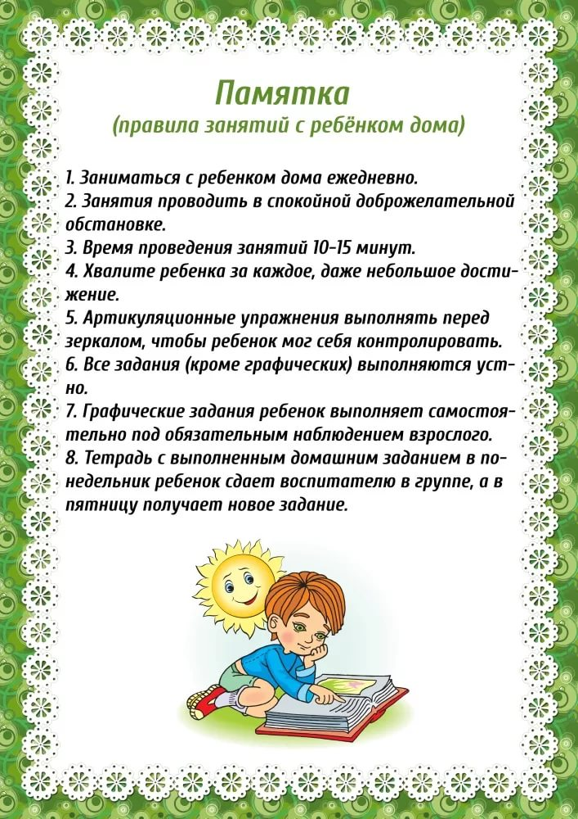

*«****Книга - лучший друг ребенка****»*

Детство – удивительная и чудесная пора, когда мир необъятен, наполнен добром, яркими красками и тайнами, когда открытия совершаются легко и вдохновенно. В это время рождаются мечты, формируется характер, приобретаются привычки. Не на мгновение – на всю жизнь.

Как важна в эту пору каждая прочитанная **книга**! Она может стать мудрым советчиком и верным **другом**. Главное – вовремя найти ее и открыть; не пройти, не заметив, мимо тех произведений, которые нужно обязательно прочитать в детстве.

*«Чтение – это один из истоков мышления и умственного развития»*. *(В. А. Сухомлинский)*

Главная задача знакомства детей дошкольного возраста с художественной литературой – это воспитание интереса и любви к **книге**, стремления к общению с ней, умение слушать и понимать художественный текст.

**Книга вводит ребенка** в мир человеческих чувств: радостей, страданий, отношений, побуждений, мыслей, поступков, характеров. Она раскрывает человеческие и духовные ценности.

**Книга**, прочитанная в детстве, оставляет более сильный след, чем **книга**, почитанная в зрелом возрасте.

Задача взрослого – открыть **ребенку то чудо**, которое носит в себе **книга**, то наслаждение, которое доставляет погружение в чтение.

С самого маленького возраста малышам нужно читать как можно больше **книг**. Очень важно, чтобы он полюбил это занятие. **Книга** может заинтересовать, как мальчишек, так и девчонок, главное найти такой вариант, который понравится **ребенку**.

Учеными установлено, что **ребенок**, которому систематически читают, накапливает богатый словарный запас.

Читая вместе с мамой, **ребенок** активно развивает воображение и память.

Именно чтение выполняет не только познавательную, эстетическую, но и воспитательную функцию. Поэтому, **родителям** необходимо читать детям книжки с раннего детства.

В дошкольном возрасте дети знакомятся с русским и мировым фольклором во всём многообразии его жанров - от колыбельных песен, потешек, считалок, дразнилок, загадок, пословиц до сказок и былин, с русской и зарубежной классикой. С произведениями В. А. Жуковского, А. С. Пушкина, П. Г. Ершова, Ш. Перро, братьев Гримм, Х. К. Андерсена, С. Я. Маршака, К. И. Чуковского, и многих **других**.

Разнообразие детских **книг удивляет**, но не всегда радует. Важно помнить, что в любой **книге**, в том числе и детской, самое главное-содержание.

Рекомендации по приобретению литературы

Дети 2-3 лет любят **книги** с крупными картинками, любят их рассматривать. Тут на помощь приходят русские народные сказки: *«Репка»*, *«Колобок»*, *«Курочка-Ряба»*, *«Теремок»*.

Маленькому **ребенку** всегда легче воспринимать рассказ, чем чтение. Поэтому рассказывайте ему сказки своими словами и одновременно рассматривайте картинки к книжке.

На третьем году жизни словарный запас быстро увеличивается, и **ребенку** можно уже читать стихотворения. Познакомьте с творчеством А. Барто, З. Александровой.

Для того, чтобы **ребенок полюбил книгу**, **родителям** нужно сильно потрудиться.

Советы для **родителей**.

• Чаще говорите о ценности **книги**.

• Воспитывайте бережное отношение к **книге**, демонстрируя книжные реликвии своей семьи.

• Вы - главный пример для **ребенка**, и если хотите, чтобы ваш **ребенок читал**, значит, стоит тоже некоторое время проводить с **книгой**.

• Посещайте вместе библиотеку, книжные магазины.

• Покупайте **книги** яркие по оформлению и интересные по содержанию.

• Радуйтесь успехам **ребенка**, а на ошибки не заостряйте внимание.

• Обсуждайте прочитанную **книгу среди членов семьи**.

• Рассказывайте **ребенку** об авторе прочитанной **книги**.

• Чаще устраивайте семейные чтения.

Чтение для детей должно стать ежедневной привычкой, стать необходимостью.